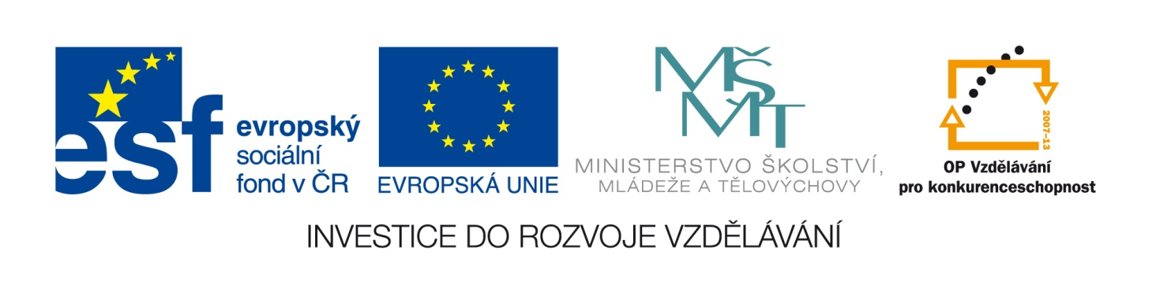
Výzva k podání nabídek
na zakázku malého rozsahu na dodávky zadanou v souladu s Příručkou pro základní školy – žadatele a příjemce 1.4 Operačního programu Vzdělávání pro konkurenceschopnost a v souladu s Příručkou pro střední školy – žadatele a příjemce 1.5 Operačního programu Vzdělávání pro konkurenceschopnost a v souladu se Směrnicí MŠMT pro zadávání veřejných zakázek
Číslo veřejné zakázky: | C13418
Název programu: | Operační program Vzdělávání pro konkurenceschopnost
Registrační číslo projektů: | CZ.1.07/1.4.00/21.3753  CZ.1.07/1.5.00/34.0994
Název projektů: | Projekt ZŠ  Projekt SŠ
Název veřejné zakázky: | „Nákup ICT v rámci projektu EU Peníze školám“
Předmět veřejné zakázky: | Dodávka
Datum vyhlášení veřejné zakázky: | 9.4.2013
Název zadavatele: | Mateřská škola, základní škola a střední škola pro sluchově postižené, České Budějovice, Riegrova 1
Adresa sídla zadavatele: | Riegrova 1, 37001 České Budějovice
Osoba oprávněná jednat jménem zadavatele: | Mgr. Ivana Macíková, ředitelka školy  Telefon: +420 387319203  E-mail: skola@sluchpostcb.cz
IČO zadavatele: | 60075961
Kontaktní osoba zadavatele: | Mgr. Ivana Macíková, ředitelka školy  Telefon: +420 387319203  E-mail: skola@sluchpostcb.cz
Lhůta pro podávání nabídek: | Do 19.4.2013 do 12:00 hodin
Popis předmětu zakázky: | Předmětem veřejné zakázky je kompletní dodávka a s ní spojené služby v rozsahu: 7 uživatelských pracovišť, 2 stolní počítače, 10 notebooků, 1 televize, 2 DVD přehrávače, 2 fotoaparáty, 1 tiskárna, 4 projektory
Předpokládaná hodnota zakázky: | 400 000,- Kč bez DPH
Typ zakázky | Zakázka malého rozsahu. Veřejná zakázka není zadána podle zákona č. 137/2006 Sb., o veřejných zakázkách, ve znění pozdějších předpisů.
Lhůta dodání | Lhůta dodání bude jedním z dílčích hodnotících kritérií, tj. bude stanovena uchazeči v jejich nabídkách (v návrhu smlouvy).  Uchazeč musí dodat předmět plnění nejdříve za 7 a nejpozději 20 kalendářních dnů od obdržení písemné výzvy zadavatele k plnění veřejné zakázky. Plnění bude probíhat ve dvou fázích:  - I. fáze dodávky bude zahrnovat: 10 notebooků, 2 fotoaparáty, 1 tiskárna, 4 projektory  Předpokládaná doba plnění: nejpozději do 17.5.2013.  - II. fáze dodávky bude zahrnovat: 7 uživatelských pracovišť, 2 stolní počítače, 1 televize, 2 DVD přehrávače.  Předpokládaná doba plnění: 6-14 měsíců od realizace první fáze dodávky, dle podmínek projektu EU Peníze školám.
Místo pro podávání nabídek: | Sídlo zadavatele: Riegrova 1, 37001 České Budějovice
Hodnotící kritéria: | - Celková nabídková cena včetně DPH – váha 85%  - Lhůta dodání - váha 15%  Dílčí hodnotící kritéria a způsob hodnocení jsou blíže specifikovány v samostatné zadávací dokumentaci, která je nedílnou součástí výzvy k podání nabídek jako její Příloha č. 1.
Požadavek na uvedení kontaktní osoby uchazeče: | Uchazeč ve své nabídce uvede kontaktní osobu ve věci zakázky, její telefon a e-mailovou adresu.
Požadavek na písemnou formu nabídky: | Nabídka musí být vyhotovena a zadavateli doručena v elektronické a zároveň v listinné podobě v českém jazyce.  Podání nabídky v elektronické podobě učiní uchazeč pomocí elektronického nástroje po předchozí registraci na této webové adrese: https://www.tendermarket.cz/home.seam  Detail veřejné zakázky nalezne uchazeč pod tímto ID: T004/13V/00009691.  Zároveň je takový uchazeč povinen podat nabídku také v listinné podobě doporučeně poštou.  Zároveň bude výzva k podání nabídek po celou dobu trvání lhůty pro podání nabídek uveřejněna na stránkách MŠMT:  http://www.msmt.cz/strukturalni-fondy/nove-vyhlasene-zakazky
Další podmínky pro plnění zakázky: | Zadavatel požaduje předložit čestné prohlášení uchazeče, že jako subjekt předkládající nabídku se nepodílel na přípravě nebo zadání předmětného výběrového řízení.  Podrobná specifikace údajů uvedených ve výzvě k podání nabídek a další podmínky pro vyhotovení nabídky a plnění veřejné zakázky jsou uvedeny v samostatné zadávací dokumentaci. Zadávací dokumentace je součástí výzvy k podání nabídek, jako její příloha č. 1 a bude zájemcům o veřejnou zakázku poskytnuta společně s výzvou k podání nabídek.
Další podmínky zadavatele: | Zadavatel si vyhrazuje právo výběrové řízení kdykoli v jeho průběhu zrušit, nejpozději však do uzavření smlouvy.

V Českých Budějovicích dne 9.4.2013

Mgr. Ivana Macíková, ředitelka školy

